自助投单流程

第一步：点击 “网上自助投递”按钮
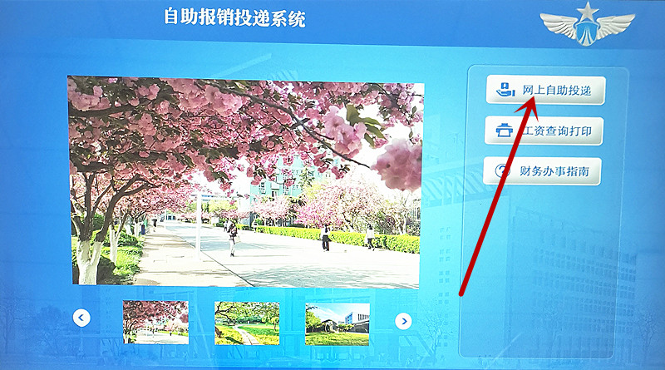
第二步：扫描单据二维码
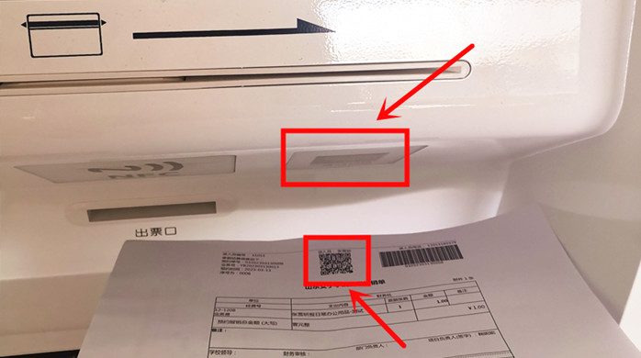
第三步：打印投递凭条
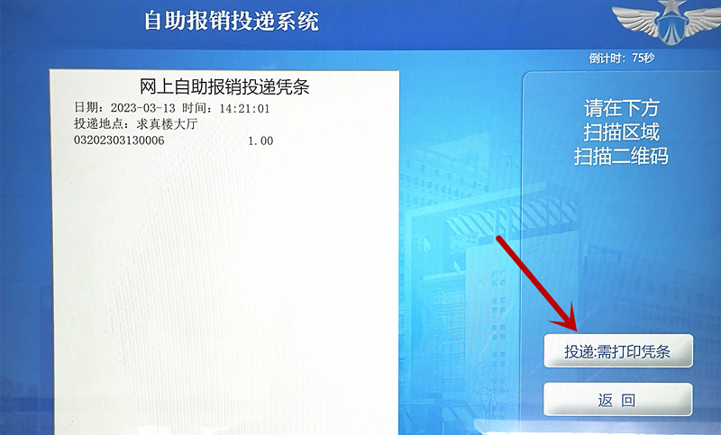
第四步：凭证入袋投递
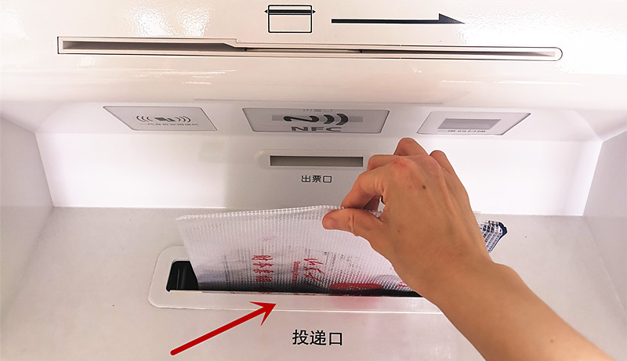
第五步：点击“投递完成”，投递口关闭
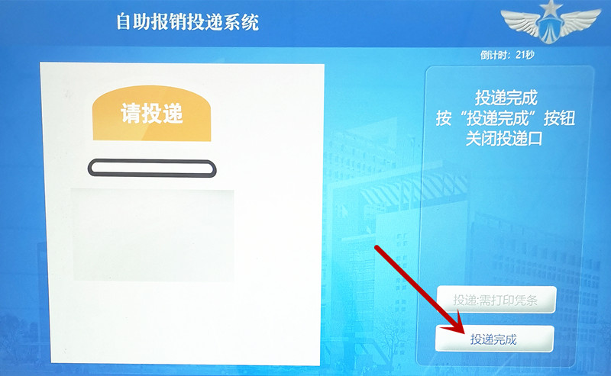

投递完成后，请关注财务办公平台网上自助报账系统中单据审核情况，如有失败业务请及时到财务处取回单据。

